汽车订阅解决方案-茂电

版本记录
版本 | 发布日期 | 更新内容
v1.0 | 2026-03-04 | 汽车订阅解决方案文档对外发布
V1.1 | 2026-03-05 | 1、增加扣款规则参考租赁行业交易管理规范https://rulecenter.alipay.com/gateway/details?docId=323300234  2、增加风控规则解读
V1.2 | 2026-03-06 | 步骤二：用户在点击 提交订单 按钮后，新增支付宝传给商家的参数

一、接入流程

1.1 流程概述

1.2 接入要求
1、基础要求
- 对支付宝企业账号开放。
- 完成入驻以及小程序的接入。
- 合作商家小程序服务必须以遵守支付宝小程序运营规范为前提。
- 合作商家小程序准入必须以遵守支付宝小程序准入规则为前提。
- 支付宝账户类目要求（暂定）：消费品租赁（B0051）
  - MCC（商家类目码）查看/修改：支付宝商家平台 - 账号中心 - 商家信息 - 商家基本信息
- 小程序类目要求：二手/租赁。
2、资质要求
- 营业执照： 提供《营业执照》且经营范围需包含租赁等相关内容；
- 公司注册资本满100万；
- 个人或个体工商家不准入 。
- 适用标准：小程序需要在半年内无严重违规（包括但不限于违法犯罪、欺诈、无照经营、侵权、风险交易、销售禁售商品、销售不具备资质商品、假货等违规类型）。
3、设备环境流程
- 本地开发接入插件时，如果需要更新插件版本，需要到开放平台控制台进行操作才会生效，详情可查看 插件版本升级。
- 本插件使用了新版框架提供的能力，需设置小程序的最低基础库版本至2.8.9及以上。配置操作详情可查看 配置最低基础库版本。
4、小程序规范
- 申请实名认证
- 商家已经有线上的小程序
- 适用小程序类目：实物类目，更多开放类目还在逐步拓展中。
- 适用商家范围：小程序开发者为国内非个人主体（即企业、个体工商家）开发者。
- 适用标准：小程序需要在半年内无严重违规（包括但不限于违法犯罪、欺诈、无照经营、侵权、风险交易、销售禁售商品、销售不具备资质商品、假货等违规类型）。
- 支付宝客户端 10.1.85 及以上版本支持已使用分包的主体小程序应用插件。
- 不支持较早版本的 APPID 为 8 位数字的小程序接入该插件。
- 静态加载仅支持一个小程序最多关联 10 个插件，动态加载无限制。
- 本地开发接入插件时，如果需要更新插件版本，需要到开放平台控制台进行操作才会生效，详情可查看 插件版本升级。
- 本插件使用了新版框架提供的能力，需设置小程序的最低基础库版本至2.8.9及以上。配置操作详情可查看 配置最低基础库版本。

1.3 接入准备

1.3.1 产品开通
请联系芝麻运营完成产品开通
名称 | 类型 | 产品能力 | 准入规则
租赁行业交易组件 | 小程序产品 | 公域基础产品之一，也是租赁行业小程序核心产品能力，串联信息流、订单流、资金流 | - 开放接入  - 快捷下单插件必须接入
保证金缴纳 | 条款 | 公域基础产品之一，用于公域订单的消费者保障，浮动保证金模式 | - 开放，商家B站缴纳
慧推宝协议 | 条款 | 公域基础产品之一，用于约定公域订单账期及抽佣比例的相关内容 | - 开放，商家B站签约
JSAPI支付 | 支付产品 | 公域基础产品之一，用户主动支付需使用JSAPI支付，支持小程序和收款主体为异主体的情况。 | - 开放接入
预授权支付 | 支付产品 | 商家冻结用户资金/信用额度作为预付款（即押金），用户交易完成后，商户向支付宝请求从用户账户扣除实际消费金额或全额解冻。 | - 开放接入
租赁行业代扣 | 支付产品 | 商家代扣能力的一种形式，基于交易组件的信息进行代扣，适用于公私域全量订单 | - 在符合规则的前提下，商家可自助签约
芝麻免押 | 信用产品 | 帮助商家通过免押金/免订金服务，降低用户的使用门槛，提升用户体验，从而提高用户的下单转化率，以此增加商家的交易量。 | - 开放接入
获取会员信息 | 基础产品 | 在获得用户授权后，可通过接口获取用户实名认证信息。 | - 需要实名认证的商家，联系支付宝运营同学申请接入
提报商品 | 基础产品 | 商家可以在支付宝平台提报租赁类（实物）商品，详见小程序商品提报操作指南，小程序商品创建接口。 | - 快捷下单插件必须提报商品到商品库

1.3.2 订购插件
- 在服务市场订购租赁快捷下单插件：
  - 商家请登录商家平台订购：订购租赁快捷下单插件
  - 服务商请登录服务商平台：订购租赁快捷下单插件

1.3.3 发布商品
- 接入插件前，请确保商家已经在支付宝平台上报至少一个租赁类（实物）商品并通过审核，详见小程序商品提报操作指南，小程序商品创建接口。
- 插件内商品详情页会展示商家提报到商品库的商品要素，主要包含：商品名称、商品封面图主图、商品价格、商品规格、租期套餐、详情长图等必选信息。
- 注意⚠️：为不影响用户下单，汽车订阅商品提报请遵循以下SOP操作：

二、开发接入
2.0 业务经营能力
商家后台相关智能经营，数据分析，智能IM等相关功能，需要找支付宝业务对接人进行开通。
后台地址：https://b.alipay.com/page/recycle-im/home
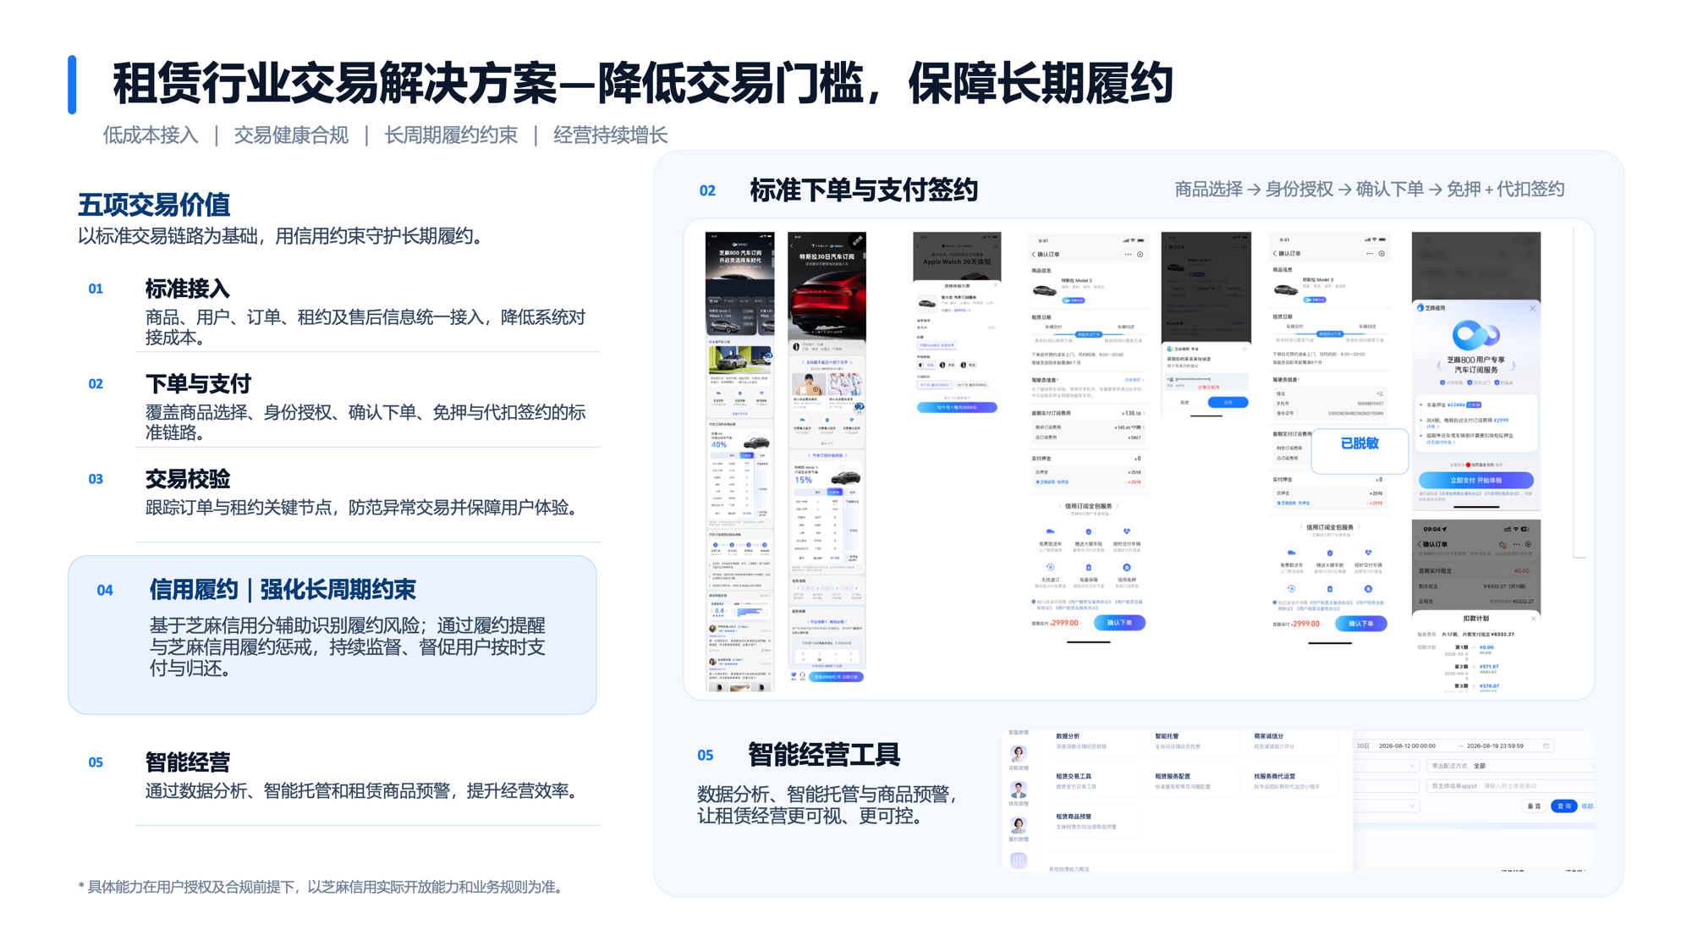

2.1 用户流程图
请至钉钉文档查看「白板」

2.2 系统交互（下单部分）
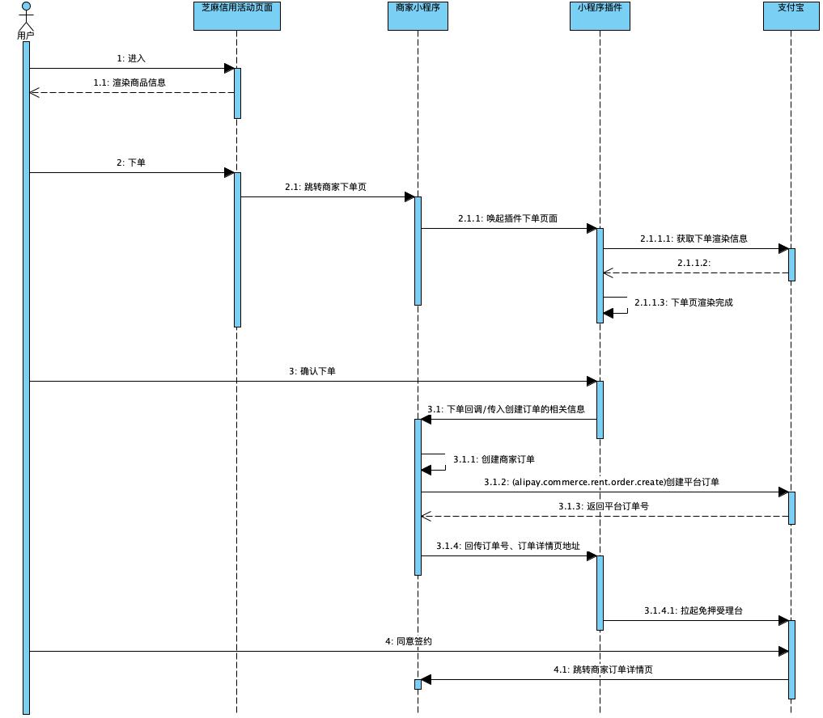

2.3 汽车订阅交易正向流程图
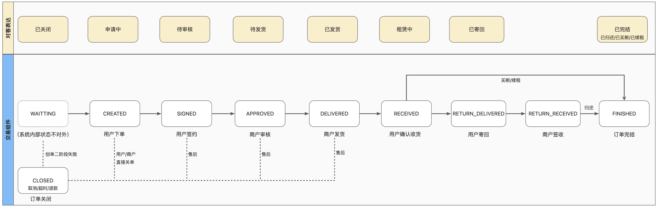
租赁业务状态 | 汽车订阅状态映射 | 节点释义
申请中 | 用户下单发起申请 | 该阶段只是创业务单，用户尚未签约支付产品（免押&代扣）
待审核 | 待审核 | 用户完成支付产品签约（免押&代扣），待商家审核用户的信用资质
待发货 | 待发货（待签合同） | 审核通过，待与用户沟通车辆选配和订阅方案细节，确认成交意向&签署订阅合同
已发货 | 已发货（车辆交付中） | 商家与用户确认成交（以签署订阅合同为准），正式启动车辆交付流程
租赁中 | 订阅中 | 用户确认收车后发起
已寄回 | 完成还车 | 用户完成还车
已完结 | 订单完结 | 用户已归还/已买断/已续租

三、涉及API接口
https://opendocs.alipay.com/solution/0h845z?pathHash=a06d35e3 支付宝开放平台文档

步骤一：在小程序中声明使用插件
系统交互图中2.1.1唤起插件下单页面

在 app.json 中声明插件引用：
小程序首次接入租赁快捷下单插件，需要在小程序的 app.json 中进行以下配置：
{
"lazyCodeLoading": "requiredComponents",
"plugins": {
"goodsDetailPlugin": {
"version": "*",
"provider": "2021003177653028",
}
}
}

商家小程序自跳转至汽车下单页（调试阶段可用）：
my.navigateTo({
url: 'plugin://goodsDetailPlugin/rentCarOrder?appId=YOUR_APPID&outItemId=xxx&outSkuId=xxx&quantity=1&duration=365&rentDeliveryType=SELFPICK&source=rentGoodsDetail',
});
URL Search 参数：
参数 | 类型 | 说明
appId | string | 商家小程序 AppID
outItemId | string | 商家侧商品 ID
outSkuId | string | 商家侧 SKU ID
quantity | number | 购买数量
duration | number | 租期（天）
rentDeliveryType | string | 配送方式，汽车场景固定传 SELFPICK（自提）

步骤二：创建业务订单

注册下单回调函数
该步骤发生在用户在点击「提交订单」按钮的回调函数中，需要商家提前预设（在小程序的 app.ts 中编写），相关示例代码如下：
const goodsDetailPlugin = requirePlugin('goodsDetailPlugin');
goodsDetailPlugin.setRentCarOrderSubmitCallback(async (params) => {
// TODO：此处需要开发者自行实现
// 1. 订单前置判断接口获取 sourceId
// 参考：https://opendocs.alipay.com/mini/512c3ce1_my.checkBeforeAddOrder?pathHash=1a9f62f4
// 2. 调用openapi创建业务单，也就是下方的步骤二
// 参考：https://opendocs.alipay.com/solution/badca106_alipay.commerce.rent.order.create?scene=common&pathHash=c6dbc94d
// 3. 返回订单号、订单详情页地址以及接口的报错信息（可选）
return {
success: true,
orderId: "", // 支付宝侧交易订单号
outOrderId: "", // 商家侧交易订单号
path: "", // 商家订单详情页链接，例如：pages/orderDetial/index?orderId=123
errorCode: "", // 错误码（可选）
errorMsg: "" // 错误信息（可选）
};
});

入参说明（Object params）
字段 | 类型 | 说明
itemInfo.outItemId | string | 商家侧商品 ID
itemInfo.outSkuId | string | 商家侧 SKU ID
itemInfo.salePrice | string | 商品售价
itemInfo.title | string | 商品名称
orderInfo.quantity | number | 购买数量
orderInfo.activityConsultId | string | 优惠活动咨询 ID，传入创单接口
stagePayPlan.stagePayPlanInfos | array | 分期还款计划（含期数、金额、时间）
rentInfo.depositPrice | string | 押金金额
rentInfo.totalRent | string | 租金总额
rentInfo.duration | number | 租期（天）
rentInfo.serviceId | string | 芝麻服务 ID（风控用）
rentInfo.categoryId | string | 品类 ID（风控用）
rentInfo.payeeUserId | string | 收款方 userId
rentInfo.rentDeliveryType | string | 配送方式
merchantExtInfo | object | 商家自定义透传数据

返回值说明（Obejct result）
字段 | 类型 | 必填 | 说明
success | boolean | ✅ | 是否创单成功
orderId | string | ✅ | 支付宝平台订单 ID（用于支付受理）
outOrderId | string | ✅ | 商家侧订单 ID
path | string | ✅ | 支付完成后跳转的订单详情页路径
errorCode | string | — | 失败时的错误码
errorMsg | string | — | 失败时的错误信息

调用服务端接口创建租赁订单
系统交互图中3.1.2唤起插件下单页面，接口文档：alipay.commerce.rent.order.create(租赁订单创建)
（1）关键参数
- order_type 订单类型
  - 首次订阅传：RENT、续订: RELET、订阅到期后购买: BUYOUT
- rent_plan_info 订阅计划
  - installments 数组，每一项代表1期。最长36个月。
  - installments.installment_no 期号，从1开始递增
  - installments.installment_price 当期订阅金额。除首期、尾期租金外，其他每期金额需保持一致
  - installments.plan_pay_time 当期计划扣款时间（第2期及之后的订阅金，需在此日期后才可发起代扣）
  - installments.buyout_price 最后一期需传入，表示到期购买金额
- price_info 订单价格信息
  - order_price 订单总价order_price=运费freight+增值服务费additional_price+sum{每期订阅金额installment_price}
  - 运费、增值服务费依据实际情况选传
  - deposit_price 押金会作为芝麻免押产品的预授权冻结金额，金额需大于0
- rent_sign_info 支付产品签约信息
  - credit_info 芝麻信用服务信息。zm_service_id、category_id联系BD提供
  - fund_auth_freeze_info.freeze_notify_url 预授权冻结成功通知地址，必传
  - rent_deduct_info.sign_scene 如订单需要代扣，则固定传入sign_scene=RENT_DEDUCT
- item_infos 商品信息
  - 当订单类型为 RENT 时需要传入。数组，汽车订阅限定只能传1项。
  - item_type固定传入CAR_ITEM
  - 如商家已对接支付宝商品库（对接见 alipay.open.app.item.create 小程序商品创建接口），可直接传入商品的 out_item_id ，out_sku_id，其余商品字段会自动映射。如未对接商品库，则需商家传入商品详细信息
  - 如商品库信息与商家传入的信息有冲突，则以商家传入信息为主。
  - 商品库商品编码获取路径为 商家平台 > 工作台 > 商品 > 商品列表。
- delivery_info 履约配送信息
  - delivery_type固定传入SELFPICK
- sub_merchant 二级商户信息
  - 汽车订阅目前不涉及
    - 如商家有自己的二级商户或已对接直付通产品，需要在创单时传入 merchant_id，二级商户ID，后续在订单支付-支付创建 接口时会自动关联二级商户信息，无需再在支付时指定。
- trade_app_id 异主体收单信息
  - trade_app_id 当商家收单appid与下单appid不一致时必传此字段，后端会自动关联收单商户的appid
- biz_identity 订单业务身份 固定传 CAR_SUBSCRIPTION ，由于汽车订阅是邀请开放类目，需要找支付宝业务人员对商户的APPID和PID开白名单
- 其他
  - outer_order_source 端外订单来源：汽车订阅不需传入
  - 订单信息查询，可使用alipay.commerce.rent.order.query（租赁订单查询接口）查询租赁订单的信息与账单信息
（2）请求示例
curl 'https://openapi.alipay.com/gateway.do?charset=UTF-8&method=alipay.commerce.rent.order.create&format=json&sign=${sign}&app_id=${appid}&version=1.0&sign_type=RSA2&timestamp=${now}' \
-F 'app_auth_token=${app_auth_token}' \
-F 'biz_content={
"out_order_id":"6823789339978248",
"order_type":"RENT",
"title":"iPhone 16 Pro Max",
"source_id":"MjAfSVNfTlVMA==",
"path_info":{
"protocols":[
{
"protocol_path":"pages/home/index\u0000?xxxx=xx",
"protocol_name":"xxx租赁协议"
}
],
"detail_path":"/pages/index/index?orderId=10190608609185"
},
"buyer_open_id":"074a1CcTG1LelxKe4xQC0zgNdId0nxi95b5lsNpazWYoCo5",
"price_info":{
"order_price":"5110.00",
"deposit_price":"4000.00"
},
"rent_plan_info":{
"installments":[
{
"plan_pay_time":"2025-06-15 00:00:00",
"installment_price":"400.00",
"installment_no":1
},
{
"buyout_price":"4000.00",
"plan_pay_time":"2025-07-15 00:00:00",
"installment_price":"400.00",
"installment_no":2
}
],
"rent_start_time":"2025-06-15 00:00:00",
"rent_end_time":"2026-06-14 00:00:00"
},
"rent_sign_info":{
"credit_info":{
"zm_service_id":"201504232100100******00028594",
"category_id":"xxxx"
},
"fund_auth_freeze_info":{
"freeze_notify_url":"https://www.merchant.com/***"
},
"rent_deduct_info":{
"sign_scene":"RENT_DEDUCT"
}
},
"item_infos":[
{
"item_type":"CAR_ITEM",
"out_sku_id":"34567576565656",
"out_item_id":"12345",
"item_cnt":"1",
"item_name":"iPhone16",
"item_description":"全新iPhone 16 Pro Max，极速审核发货",
"sale_price":"88.88",
"item_value":"688.88"
}
],
"delivery_info":{
"shop_info":{
"address":"门店地址",
"tel_number":"132********",
"name":"门店名称"
},
"delivery_type":"SELFPICK"
},
"default_receiving_address":{
"detailed_address":"中国浙江省杭州市西湖区xx小区xx号",
"tel_number":"132*******",
"receiver_name":"张三"
}
}'

（3）响应示例
{
"alipay_commerce_rent_order_create_response": {
"code": "10000",
"msg": "Success",
"order_id": "2025042321001004720200028594",
"out_order_id": "6823789339978248"
},
"sign": "ERITJKEIJKJHKKKKKKKHJEREEEEEEEEEEE"
}

步骤三：订单签约
接口文档：alipay.commerce.rent.order.sign(租赁订单签约)
1、关键参数
- 集成的场景
  - 汽车订阅场景下，下单页插件将自动唤起芝麻免押受理台（无需集成该接口）
  - 如果用户关闭退出受理台，则可以在商户自有订单详情页，通过集成该接口的方式再次唤起。
- rent_sign_info 签约参数
  - 参考创建订单接口，保持一致即可

2、请求示例
curl 'https://openapi.alipay.com/gateway.do?charset=UTF-8&method=alipay.commerce.rent.order.sign&format=json&sign=${sign}&app_id=${appid}&version=1.0&sign_type=RSA2&timestamp=${now}' \
-F 'app_auth_token=${app_auth_token}' \
-F 'biz_content={
"order_id":"2025042321001004720200028594",
"rent_sign_info":{
"fund_auth_freeze_info":{
"freeze_notify_url":"https://www.merchant.com/***"
},
"rent_deduct_info":{
"sign_scene":"RENT_DEDUCT"
}
}
}'

3、响应示例
{
"alipay_commerce_rent_order_sign_response": {
"code": "10000",
"msg": "Success",
"sign_str": "app_id=2017060101317939&biz_content=%7B%22post_payments%22%3A%22%22%2C%22order_title%22%3A%22XX%E7%A7%xxx",
"sign_launch_method": "TRADEPAY"
},
"sign": "ERITJKEIJKJHKKKKKKKHJEREEEEEEEEEEE"
}

获取到签约字符串 sign_str 之后，小程序前端通过接入支付产品开通页#方案二中方式唤起芝麻受理台。

步骤四：商家审核
1、平台风控结果获取，请求风控咨询接口查询综合风险等级，alipay.commerce.rent.risk.consult(租赁行业风险咨询)
https://opendocs.alipay.com/solution/305bba67_alipay.commerce.rent.risk.consult?scene=common&pathHash=ecc22e68
consult_risk_types｜咨询的风险类型 参数值 COMPREHENSIVE_RISK
风控建议：新增补充风控等级和审核结果映射规则，isk_level字段取值范围T1-T10（T1 ~ T4: 低风险；T5 ~ T6: 中风险；T7 ~ T8: 高风险；T9 ~ T10: 极高风险），审核建议：T1-T4 直接通过；T5-T6 综合判断；T7-T10 建议拒绝。
本功能由 租安盾-汽车订阅定制版风控提供，商家可参考并结合自身风控水位进行管理，如需要特色风控策略可联系芝麻信用业务同学对接风控专家实现。
2、同步审核结果，用户下单后完成 ，支付宝租赁交易订单会自动更新为 SIGNED 用户已签约。
商家风控审核通过：调用 alipay.commerce.rent.order.fulfillment.approve 接口推动订单状态至 APPROVED
如果商家风控审核拒绝则调关单接口关闭订单；
https://opendocs.alipay.com/solution/33cfb907_alipay.commerce.rent.order.fulfillment.approve?scene=common&pathHash=a43104c1

请求示例
curl 'https://openapi.alipay.com/gateway.do?charset=UTF-8&method=alipay.commerce.rent.order.fulfillment.approve&format=json&sign=${sign}&app_id=${appid}&version=1.0&sign_type=RSA2&timestamp=${now}' \
-F 'app_auth_token=${app_auth_token}' \
-F 'biz_content={
"order_id":"2015042321001004720200028594",
"out_order_id":"6823789339978248",
"user_id":"20880003050001",
"open_id":"074a1CcTG1LelxKe4xQC0zgNdId0nxi95b5lsNpazWYoCo5"
}'

步骤五：订单支付
扣款规则参考租赁行业交易管理规范https://rulecenter.alipay.com/gateway/details?docId=323300234
alipay.commerce.rent.order.pay(租赁订单支付)
- pay_method 支付方式
  - RENT_DEDUCT 代扣
  - PRE_AUTH 预授权转支付
  - JSAPI 主动支付
- pay_items 当前这笔支付的费用项明细列表
  - type 费项类型。RENT 表示订阅金
  - installment_no 期号。type为RENT时必传
- 其他
  - 订单支付接口的使用受租赁行业规范管控，哪些费项类型支持使用什么支付方式等细则参考：3.2.2【8.22更新】订单支付接口。
  - 退款请参考 alipay.trade.refund(统一收单交易退款接口)

（1）请求示例
curl 'https://openapi.alipay.com/gateway.do?charset=UTF-8&method=alipay.commerce.rent.order.pay&format=json&sign=${sign}&app_id=${appid}&version=1.0&sign_type=RSA2&timestamp=${now}' \
-F 'app_auth_token=${app_auth_token}' \
-F 'biz_content={
"out_trade_no":"20250615test0001",
"order_id":"2025061501502300000005250010123456",
"pay_method":"RENT_DEDUCT",
"pay_amount":"300.00",
"pay_items":[
{
"type":"RENT",
"pay_amount":"300.00",
"installment_no":1
}
],
"pay_notify_url":"http://api.xxxmerchant.com/receive_notify",
"pay_timeout_express":"30m"
}'

（2）响应示例
{
"alipay_commerce_rent_order_pay_response": {
"code": "10000",
"msg": "Success",
"trade_no": "2025112011001004330000121536",
"out_trade_no": "6823789339978248",
"order_id": "2025042321001004720200028594",
"pay_amount": "300.00"
},
"sign": "ERITJKEIJKJHKKKKKKKHJEREEEEEEEEEEE"
}

JSAPI支付的场景下，获取到trade_no后，在小程序端调用 my.tradePay（发起支付）接口唤起支付宝收银台，引导用户完成支付。

步骤六：交车/还车
商家审核通过后可调用alipay.commerce.rent.order.fulfillment.send同步订单发货信息，type 传商家发货MERCHANT_DELIVERY_SEND，商家发货后主订单状态变更为 DELIVERED。
https://opendocs.alipay.com/solution/8cb23ca6_alipay.commerce.rent.order.fulfillment.send?scene=common&pathHash=88983d4b
关键参数
- type可以区分商户发货还是用户寄回
请求示例
curl 'https://openapi.alipay.com/gateway.do?charset=UTF-8&method=alipay.commerce.rent.order.fulfillment.send&format=json&sign=${sign}&app_id=${appid}&version=1.0&sign_type=RSA2&timestamp=${now}' \
-F 'app_auth_token=${app_auth_token}' \
-F 'biz_content={
"order_id":"2015042321001004720200028594",
"user_id":"20880003050001",
"open_id":"074a1CcTG1LelxKe4xQC0zgNdId0nxi95b5lsNpazWYoCo5",
"type":"MERCHANT_DELIVERY_SEND"
}'

用户还车时，商家需要调用alipay.commerce.rent.order.fulfillment.send接口来同步订单状态，type传用户寄回:USER_DELIVERY_SEND，主订单状态将变更为 RETURN_DELIVERED。
curl 'https://openapi.alipay.com/gateway.do?charset=UTF-8&method=alipay.commerce.rent.order.fulfillment.send&format=json&sign=${sign}&app_id=${appid}&version=1.0&sign_type=RSA2&timestamp=${now}' \
-F 'app_auth_token=${app_auth_token}' \
-F 'biz_content={
"order_id":"2015042321001004720200028594",
"user_id":"20880003050001",
"open_id":"074a1CcTG1LelxKe4xQC0zgNdId0nxi95b5lsNpazWYoCo5",
"type":"USER_DELIVERY_SEND"
}'

步骤7：用户/商家确认收货接口
接口
alipay.commerce.rent.order.fulfillment.receive(履约订单确认收货)
https://opendocs.alipay.com/solution/40da0088_alipay.commerce.rent.order.fulfillment.receive?scene=common&pathHash=a9f69bb9
关键参数
- type可以区分用户收货还是商户收到用户寄回的货
请求示例
用户确认收货后，商家可调用 alipay.commerce.rent.order.fulfillment.receive 完成用户收货，type 传商家发货，用户已经收货:MERCHANT_DELIVERY_RECEIVED，确认收货后主订单状态变更为 RECEIVED。
curl 'https://openapi.alipay.com/gateway.do?charset=UTF-8&method=alipay.commerce.rent.order.fulfillment.receive&format=json&sign=${sign}&app_id=${appid}&version=1.0&sign_type=RSA2&timestamp=${now}' \
-F 'app_auth_token=${app_auth_token}' \
-F 'biz_content={
"order_id":"2015042321001004720200028594",
"user_id":"20880003050001",
"open_id":"074a1CcTG1LelxKe4xQC0zgNdId0nxi95b5lsNpazWYoCo5",
"type":"MERCHANT_DELIVERY_RECEIVED"
}'
商家确认用户归还可调用 alipay.commerce.rent.order.fulfillment.receive 接口同步订单状态；
注意：此时主订单状态变更为RETURN_RECEIVED，不会释放用户押金，解除代扣等，商家完成设备验收并完成相应押金退还、售后赔付扣款等操作后，商家再操作同步订单归还完结；
curl 'https://openapi.alipay.com/gateway.do?charset=UTF-8&method=alipay.commerce.rent.order.fulfillment.receive&format=json&sign=${sign}&app_id=${appid}&version=1.0&sign_type=RSA2&timestamp=${now}' \
-F 'app_auth_token=${app_auth_token}' \
-F 'biz_content={
"order_id":"2015042321001004720200028594",
"user_id":"20880003050001",
"open_id":"074a1CcTG1LelxKe4xQC0zgNdId0nxi95b5lsNpazWYoCo5",
"type":"USER_DELIVERY_RECEIVED"
}'

步骤8：订单归还完结
接口：alipay.commerce.rent.order.fulfillment.finish(履约订单完成)
https://opendocs.alipay.com/solution/539698ab_alipay.commerce.rent.order.fulfillment.finish?scene=common&pathHash=73ad9b39
场景：用户归还车辆，商家如过验收确认物车辆无损可调用 alipay.commerce.rent.order.fulfillment.finish 推动订单到完结态。商家验收时发现有物损需要用户进行赔付，详见订单售后能力。
- 到期归还：status传： 用户租赁到期，已经归还商品USER_RETURNED。
- 提前归还：如未到租期结束时间，用户提前归还商品，status传：用户提前完成归还USER_RETURNED_IN_ADVANCE
- 其他完结：如用户续租后商品无残值，用户无需归还，status传：其他场景下的订单完结OTHER
订单完结后，系统将自动操作预授权解冻以及该订单关联的代扣协议会自动解除。

请求示例
curl 'https://openapi.alipay.com/gateway.do?charset=UTF-8&method=alipay.commerce.rent.order.fulfillment.finish&format=json&sign=${sign}&app_id=${appid}&version=1.0&sign_type=RSA2&timestamp=${now}' \
-F 'app_auth_token=${app_auth_token}' \
-F 'biz_content={
"order_id":"2015042321001004720200028594",
"out_order_id":"6823789339978248",
"user_id":"20880003050001",
"open_id":"074a1CcTG1LelxKe4xQC0zgNdId0nxi95b5lsNpazWYoCo5",
"status":"USER_RETURNED"
}'

步骤9：售后部分
用户/商家在商家私域发起售后
（本文档重点介绍）
发起方 | ✅用户  ✅商家
售后单创建方 | ✅商家
售后类型 | ✅取消订单  ✅赔付
售后接口 | - alipay.commerce.rent.order.aftersale.create(租赁售后单创建)  - alipay.commerce.rent.order.aftersale.confirm(租赁售后订单商户审核接口)
售后类型 | 原因分类 | 子原因 | 可发起的订单状态 | 是否涉及商家退款 | 退款金额 | 是否涉及用户支付 | 支付费项 | 对订单状态影响
取消订单 | 取消订单 | 不想要了... | 订单确认收货前（商家已确认、已发货），可发起 | ✅ | <=已支付费项 | ✅ | 违约金 | 售后完结，关闭订单
取消订单 | 取消订单 | 商家风控拒绝/缺货等 | 订单确认收货前（商家已确认、已发货），可发起 | ✅ | =已支付费项 | ❌ |  | 售后完结，关闭订单
赔付 | 用户违约 | 提前归还 | 订单确认收货后，可发起 | ❌ | 无 | ✅ | 违约金 | ❌
赔付 | 用户违约 | 逾期归还 | 订单确认收货后，可发起 | ❌ | 无 | ✅ | 违约金 | ❌
赔付 | 设备问题 | 物损赔付 | 订单确认收货后，可发起 | ❌ | 无 | ✅ | 赔付金 | ❌
赔付 | 设备问题 | 车辆维修 | 订单确认收货后，可发起 | ❌ | 无 | ✅ | 赔付金
赔付 | 设备问题 | 车辆丢失 | 订单确认收货后，可发起 | ❌ | 无 | ✅ | 赔付金 | 售后完结，关闭订单
赔付 | 设备问题 | 激活折旧 | 订单发货后，可发起 | ❌ | 无 | ✅ | 赔付金

1、取消订单
售后场景：在用户确认签收租赁物前，用户、商家任何一方均可发起取消订单；
赔付金收取：参考支付宝定的扣款规范@耘业，取消订单售后支持收取物物损等的用户赔付金；
售后退款：如果订单已支付了订阅费用等其他费项，取消订单售后需要商家自行调用alipay.trade.refund(统一收单交易退款接口)完成对应费项退款。
【取消订单售后流程】
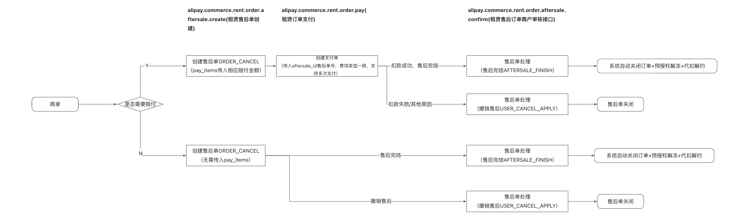

2、赔付
- 售后场景：在用户确认收货后，由于用户原因导致车辆损坏/丢失、提前归还违约、逾期归还违约等场景，商家可发起赔付类售后单；
退款：商家自行调用alipay.trade.refund(统一收单交易退款接口)发起退款；
退货=提前归还：用户签收后如提前退货，需要用户归还设备，商家确认收货后，商家调用 alipay.commerce.rent.order.fulfillment.finish接口更新状态「用户提前完成归还USER_RETURNED_IN_ADVANCE」，即订单完结；
- 赔付金/违约金收取：参考《消费品租赁行业交易管理规范》，赔付类售后单支持收取租赁物损坏/丢失赔付金、提前归还/逾期归还违约金。
注意：赔付金/违约金收取需要在订单完结前发起，订单完结后不支持再发起支付；
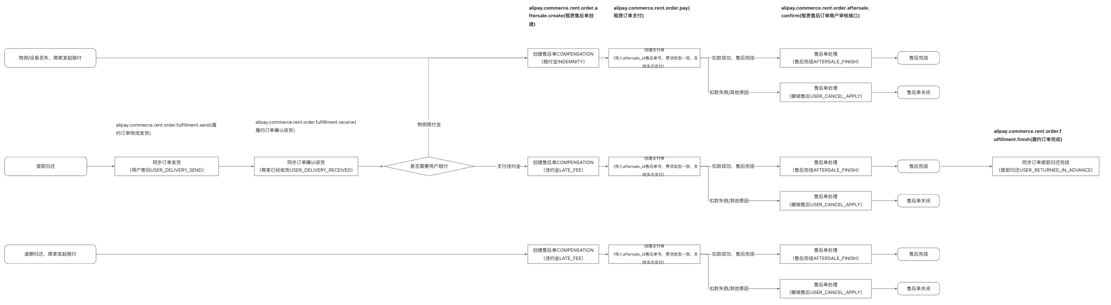
3、请求示例
（1）alipay.commerce.rent.order.aftersale.create(租赁售后单创建)
https://opendocs.alipay.com/solution/ca658e3e_alipay.commerce.rent.order.aftersale.create?scene=common&pathHash=6ba6dc85
请求示例
curl 'https://openapi.alipay.com/gateway.do?charset=UTF-8&method=alipay.commerce.rent.order.aftersale.create&format=json&sign=${sign}&app_id=${appid}&version=1.0&sign_type=RSA2&timestamp=${now}' \
-F 'app_auth_token=${app_auth_token}' \
-F 'biz_content={
"buyer_id":"20880003050001",
"buyer_open_id":"074a1CcTG1LelxKe4xQC0zgNdId0nxi95b5lsNpazWYoCo5",
"order_id":"2025042321001004720200028594",
"aftersale_type":"ORDER_CANCEL",
"out_aftersale_id":"682378934923910",
"path":"/pages/index/index?orderId=10190608609185",
"reason_code":"NO_NEED",
"additional_description":"用户不想订阅了",
"additional_media_list":[
{
"type":"image",
"url":"https://img.xxx.com?imgId=xxx"
}
]
}'
curl 'https://openapi.alipay.com/gateway.do?charset=UTF-8&method=alipay.commerce.rent.order.aftersale.create&format=json&sign=${sign}&app_id=${appid}&version=1.0&sign_type=RSA2&timestamp=${now}' \
-F 'app_auth_token=${app_auth_token}' \
-F 'biz_content={
"buyer_id":"20880003050001",
"buyer_open_id":"074a1CcTG1LelxKe4xQC0zgNdId0nxi95b5lsNpazWYoCo5",
"order_id":"2025042321001004720200028594",
"aftersale_type":"COMPENSATION",
"out_aftersale_id":"682378934923910",
"path":"/pages/index/index?orderId=10190608609185",
"reason_code":"ITEM_DAMAGED",
"additional_description":"物品损坏赔付",
"additional_media_list":[
{
"type":"image",
"url":"https://img.xxx.com?imgId=xxx"
}
],
"pay_items":[
{
"pay_amount":"15.00",
"type":"INDEMNITY"
}
]
}'

（2）alipay.commerce.rent.order.aftersale.confirm(租赁订单售后处理接口)
https://opendocs.alipay.com/solution/07247f17_alipay.commerce.rent.order.aftersale.confirm?scene=common&pathHash=aa1e22b8
关键参数
- 私域场景：商家只需同步售后终态，即只会用到USER_CANCEL_APPLY和AFTERSALE_FINISH；
请求示例
curl 'https://openapi.alipay.com/gateway.do?charset=UTF-8&method=alipay.commerce.rent.order.aftersale.confirm&format=json&sign=${sign}&app_id=${appid}&version=1.0&sign_type=RSA2&timestamp=${now}' \
-F 'app_auth_token=${app_auth_token}' \
-F 'biz_content={
"buyer_id":"20880003050001",
"buyer_open_id":"074a1CcTG1LelxKe4xQC0zgNdId0nxi95b5lsNpazWYoCo5",
"aftersale_id":"2025060510020721020000000000",
"operation_type":"AFTERSALE_FINISH"
}'
curl 'https://openapi.alipay.com/gateway.do?charset=UTF-8&method=alipay.commerce.rent.order.aftersale.confirm&format=json&sign=${sign}&app_id=${appid}&version=1.0&sign_type=RSA2&timestamp=${now}' \
-F 'app_auth_token=${app_auth_token}' \
-F 'biz_content={
"buyer_id":"20880003050001",
"buyer_open_id":"074a1CcTG1LelxKe4xQC0zgNdId0nxi95b5lsNpazWYoCo5",
"aftersale_id":"2025060510020721020000000000",
"operation_type":"USER_CANCEL_APPLY"
}'
（3）接口alipay.commerce.rent.order.aftersale.notify(租赁售后订单消息通知)1
https://opendocs.alipay.com/solution/887dee78_alipay.commerce.rent.order.aftersale.notify?scene=common&pathHash=09b9eb62
关键参数
- source_type 私域场景下只会有 MERCHANT
请求示例
curl -X POST 'NOTIFY_URL' \
--header 'Content-Type: application/x-www-form-urlencoded; charset=UTF-8' \
--data-urlencode 'charset=UTF-8' \
--data-urlencode 'biz_content={
"buyer_id":"20880003050001",
"buyer_open_id":"074a1CcTG1LelxKe4xQC0zgNdId0nxi95b5lsNpazWYoCo5",
"order_id":"2024031401502300000003710001413316",
"out_order_id":"6823789339978248",
"aftersale_type":"ORDER_CANCEL",
"aftersale_id":"2015042321001004720200028594",
"out_aftersale_id":"1126823789339978248",
"aftersale_status":"APPROVING",
"source_type":"MERCHANT",
"create_time":"2025-05-06 11:22:33",
"operation_type":"ORDER_CANCEL",
"operation_time":"2025-05-06 11:22:33",
"need_operation":"false",
"reason_description":"押金问题-押金太高",
"additional_description":"不想要了",
"additional_media_list":[
{
"type":"image",
"url":"https://img.xxx.com?imgId=xxx"
}
]
}' \
--data-urlencode 'utc_timestamp=${now}' \
--data-urlencode 'sign=${sign}' \
--data-urlencode 'app_id=${appid}' \
--data-urlencode 'version=1.1' \
--data-urlencode 'sign_type=RSA2' \
--data-urlencode 'notify_id=${notify_id}' \
--data-urlencode 'msg_method=alipay.commerce.rent.order.aftersale.notify'

步骤10：修改租赁的开始结束时间接口
alipay.commerce.rent.order.modify
https://opendocs.alipay.com/solution/1c272104_alipay.commerce.rent.order.modify?scene=common&pathHash=161294dd

关键参数
- type=RENT_PLAN_TIME时，可以修改租赁的开始结束时间

请求示例
curl 'https://openapi.alipay.com/gateway.do?charset=UTF-8&method=alipay.commerce.rent.order.modify&format=json&sign=${sign}&app_id=${appid}&version=1.0&sign_type=RSA2&timestamp=${now}' \
-F 'app_auth_token=${app_auth_token}' \
-F 'biz_content={
"order_id":"2015042321001004720200028594",
"out_order_id":"6823789339978248",
"user_id":"20880003050001",
"open_id":"074a1CcTG1LelxKe4xQC0zgNdId0nxi95b5lsNpazWYoCo5",
"type":"RENT_PLAN_TIME",
"rent_plan_info":{
"installments":[
{
"plan_pay_time":"2025-06-15 08:00:00",
"installment_no":1
}
],
"rent_start_time":"2025-06-15 00:00:00",
"rent_end_time":"2025-06-20 00:00:00"
}
}'

步骤11:用户续订
仍调用本接口（ alipay.commerce.rent.order.create ）创建新订单进行续订，新订单需要用户重新签订代扣与预授权相关协议，续订新单在免押预授权时默认“续租必过”；。
- order_type ：RELET
- relet_info ：传入原始订阅订单的订单号信息；后续再次续订时，传入上一次续订的订单号
- 续订订单无需商家审核及发货，原订单的租期结束日期次日系统将自动推进续订订单到确认收货（支持商家主动调用确认收货接口提前确认收货）；
- 续订成功后，原订单租期计划完整支付完成后，原订单自动完结

步骤12:用户订阅到期购买
用户订阅到期（完成所有订阅金支付），与商家协商一致，可以发起购买请求。仍调用本接口（ alipay.commerce.rent.order.create ）创建购买订单，平台自动发起jsapi支付，商家获取tradeno后，商家调用my.tradePay拉起收银台完成支付，购买订单支付成功后，原订单自动完结。
- 订单类型 order_type：BUYOUT
- 租赁购买创单信息 buyout_info.origin_order_id：传入原始订阅订单信息

步骤13:端外支付同步
1、接口：alipay.commerce.rent.order.pay.sync(租赁订单支付主动同步)
2、使用场景
通过微信、线下转账等非支付宝交易完成支付收款后，通过此接口同步已支付的费项
3、请求示例
curl 'https://openapi.alipay.com/gateway.do?charset=UTF-8&method=alipay.commerce.rent.order.pay.sync&format=json&sign=${sign}&app_id=${appid}&version=1.0&sign_type=RSA2&timestamp=${now}' \
-F 'app_auth_token=${app_auth_token}' \
-F 'biz_content={
"out_trade_no":"20250615test0001",
"order_id":"2025061501502300000005250010123456",
"pay_items":[
{
"type":"RENT",
"pay_amount":"300.00",
"installment_no":2
},
{
"type":"RENT",
"pay_amount":"300.00",
"installment_no":3
}
],
"pay_channel":"OTHER"
}'
4、响应示例
{
"alipay_commerce_rent_order_pay_sync_response": {
"code": "10000",
"msg": "Success",
"out_trade_no": "6823789339978248",
"order_id": "2025042321001004720200028594",
"pay_amount": "90.00"
},
"sign": "ERITJKEIJKJHKKKKKKKHJEREEEEEEEEEEE"
}

步骤14:取消订单
1、接口
alipay.commerce.rent.order.close(租赁订单关闭)
2、关键参数
使用条件
订单状态在用户确认收货前（不含确认收货），允许使用该接口关闭订单
未完成订单签约（预授权冻结）的订单，24小时会超时自动关单。商户也可以通过该接口提前关单
关闭订单前，要求所有已支付费项全额退款完成
3、请求示例
curl 'https://openapi.alipay.com/gateway.do?charset=UTF-8&method=alipay.commerce.rent.order.close&format=json&sign=${sign}&app_id=${appid}&version=1.0&sign_type=RSA2&timestamp=${now}' \
-F 'app_auth_token=${app_auth_token}' \
-F 'biz_content={
"order_id":"2025042321001004720200028594",
"out_order_id":"6823789339978248",
"buyer_id":"2088102146225135",
"buyer_open_id":"074a1CcTG1LelxKe4xQC0zgNdId0nxi95b5lsNpazWYoCo5",
"reason_code":"3114",
"reason_desc":"用户资质问题"
}'
4、响应示例
{
"alipay_commerce_rent_order_close_response": {
"code": "10000",
"msg": "Success"
},
"sign": "ERITJKEIJKJHKKKKKKKHJEREEEEEEEEEEE"
}

四、私域接入指南

4.1 配置相关工作
需要找对接的芝麻运营升级信用服务

4.2 调用流程
核心变化如下：
- 商品详情页、确认订单页等为商家侧自建页面
- 私域芝麻分门槛分下调为650分
- 唤起免押签约需要单独单独调用签约API，其中在商家小程序（私域）调用时需要传入预授权类目DEPOSIT_CAR_LEASING_PRI，公域链路仍按之前的预授权类目传入。
- 私域订单，商家仍循查询综合风险等级。
请至钉钉文档查看「白板」

